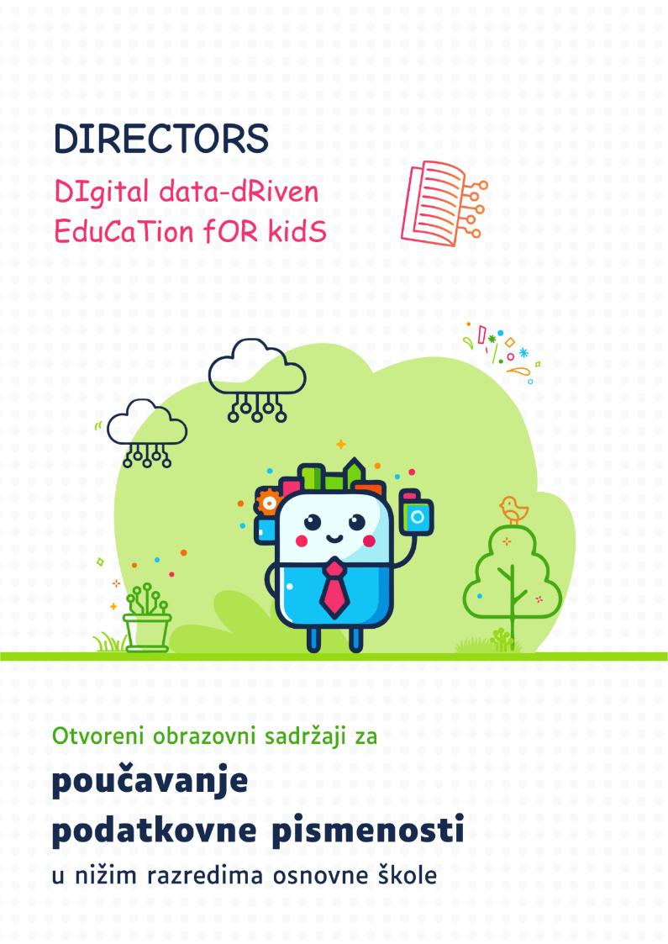
Verzija: 20251002

Digitalna i podatkovna pismenost danas su ključne, posebno za mlade naraštaje. Projekt DIRECTORS (DIgital data‑dRiven EduCaTion fOR kidS) usmjeren je na promicanje podatkovne pismenosti u osnovnoškolskom obrazovanju kroz nove nastavne metode i materijale. Projekt provode Sveučilište u Zagrebu u suradnji s nizozemskim Tehnološkim sveučilištem u Delftu, u okviru programa Erasmus+ sufinanciranog sredstvima Europske komisije.
U sklopu projekta DIRECTORS razvili smo tri radionice za učenike nižih razreda osnovne škole, svaka s dva susreta. Radionice smo strukturirali u tri razine podatkovne pismenosti, a svaka je razina prilagođena dobi i predznanju učenika. Radionica 1: Podaci u našim rukama (i mobilnim uređajima) razvija temeljne podatkovne vještine, Radionica 2: Geoprostorni podaci (i karte) u našim rukama usmjerena je na srednju razinu vještina, dok Radionica 3: Izvori podataka potiče razvoj naprednih podatkovnih vještina.
Svaka radionica sastoji se od dva susreta, a svaki susret obuhvaća dva školska sata u trajanju od 45 minuta. Aktivnosti smo pažljivo osmislili kako bi učenicima pružili praktično iskustvo kroz „učenje na djelu“, omogućujući im primjenu usvojenih koncepata u stvarnim kontekstima te pokrivajući cjelokupan ciklus rada s podacima – od (1) prikupljanja podataka koje učenici provode u vlastitom okruženju, preko (2) obrade podataka u „djeci čitljiv” oblik uz provjeru pogrešaka i po potrebi čišćenje, (3) analize podataka postavljanjem pitanja i izvlačenjem uvida, (4) vizualizacije radi jasnog prikaza i poticanja prostornog mišljenja, sve do (5) kritičkog promišljanja i donošenja zaključaka iz podataka i o samim podacima.
U prvom susretu svake radionice učenici ove vještine primjenjuju izvanmrežno, odnosno ručno, dok su u drugoj cjelini isto gradivo prenosili u mrežno okruženje koristeći digitalne tehnologije. Provedba radionica temelji se na interaktivnom i praktičnom pristupu koji učenike aktivno uključuje kroz rad na konkretnim zadacima.


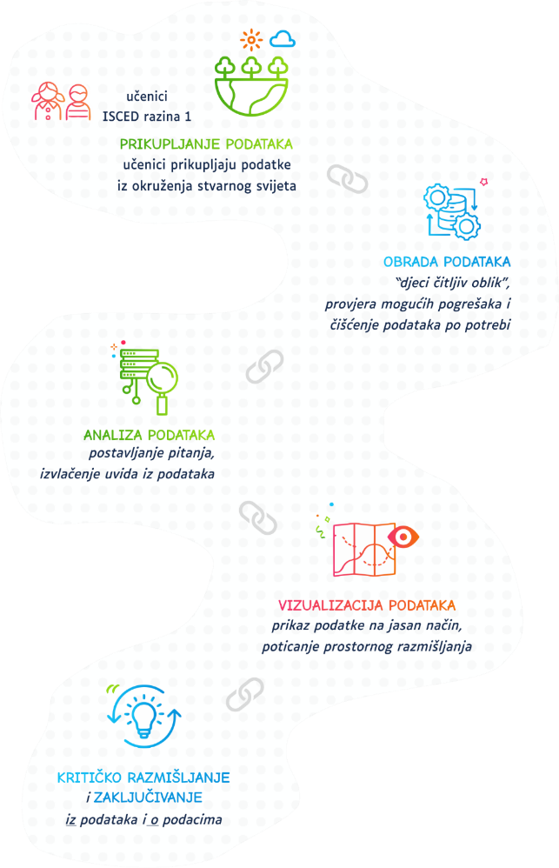


RADIONICA 2
Geoprostorni podaci (i karte) u našim rukama
Ana Kuveždić Divjak, Bastiaan van Loenen, Ivana Bosnić, Frederika Welle Donker

Pred Vama su obrazovni sadržaji za implementaciju Radionice 2: Geoprostorni podaci (i karte) u našim rukama, Susret 2: Escape (class)room! Analiza prostornih podataka. Svi materijali dostupni su i na službenoj web-stranici projekta DIRECTORS: www.kidsdirectors.eu.

Radionica 2: Geoprostorni podaci (i karte) u našim rukama uvodi učenike u svijet geoinformacija i kartiranja geoprostornih podataka.
U prvom susretu učenici će se upoznati s osnovama geoinformacijskih sustava (GIS) i izrađivati slojeve karte na prozirnim folijama. Koristeći ortofoto‑snimku kao podlogu, precizno će precrtavati objekte iz školskoga okoliša na zasebne folije, čime će vizualno prikazati slojevitost prostora i princip rada GIS‑a. Svaka folija predstavljat će jedan sloj informacija, poput zgrada, drveća, cesta ili igrališta. Kada se te folije postave jedna na drugu, svi će se slojevi kombinirati u cjelovitu kartu, što će učenicima poslužiti kao jednostavna vizualna analogija GIS-a. Na isti način kao što folije prikazuju različite slojeve, GIS sustavi digitalno organiziraju i analiziraju podatke u slojevima, omogućujući pregled i istraživanje različitih elemenata prostora.
U drugom susretu, učenici će stečeno znanje primijeniti u digitalnom okruženju, sudjelujući u detektivskoj igri potrage. Koristeći slojeve i podatke GIS-a u digitalnom obliku, korak po korak rješavat će zagonetke. Detektivsku igru završit će izvan škole, prema geografskim koordinatama dobivenim tijekom rješavanja zagonetki.



DIgital data dRiven EduCaTion fOR kidS I Otvoreni obrazovni sadržaji za poučavanje podatkovne pismenosti u
nižim razredima osnovne škole I Radionica 2: Geoprostorni podaci (i karte) u našim rukama by Ana Kuveždić
Divjak, Bastiaan van Loenen, Ivana Bosnić, Frederika Welle Donker is licensed under CC BY 4.0



RADIONICA 2
Geoprostorni podaci (i karte) u našim rukama
Susret 2: Escape (class)room! Analiza prostornih podataka
🗺️🧠 ✨🔍

- Potrebni materijali i pripremne aktivnosti
- Računalo s pristupom internetu i projektor/pametna ploča.
- Predložak sa zagonetkama za otkrivanje šifre
(preuzeto s web-stranice projekta www.kidsdirectors.eu i otisnuto na papir).
- Olovka za svakog učenika.
- Interaktivna web aplikacija Escape (Class)Room – Misterij nestale učiteljice
(dostupno na web-stranici projekta www.kidsdirectors.eu).
- Mobilni uređaj s instaliranom aplikacijom Google Karte.
- Prezentacija – slajdovi (dostupno na web-stranici projekta www.kidsdirectors.eu).
- Osnovne informacije o temi
Ova radionica učenike uvodi u svijet geoinformacijskih sustava (GIS), podučavajući ih kako se prostorni podaci mogu koristiti za rješavanje problema u stvarnom okruženju. Kroz detektivsku igru Escape (Class)Room – Misterij nestale učiteljice, učenici korak po korak rješavaju zagonetke koje predstavljaju GIS zadatke – svaka zagonetka donosi novi trag, a tragovi se otkrivaju izvršavanjem različitih operacija nad prostornim podacima. Kombiniranjem tragova dolaze do konačnih geografskih koordinata koje ih vode prema lokaciji „nestale“ učiteljice. Aktivnost završava izvan škole, gdje ih na ciljnoj lokaciji skrivena kutija s nagradom (ili porukom). Na taj način učenici razvijaju logičko razmišljanje i timski rad te uče kako GIS funkcionira kroz praktičnu primjenu. Napomena: Radionica se nadovezuje na znanja stečena u prvom susretu Pametne karte u akciji: iscrtaj, preklopi i otkrij!, ali se može izvoditi i samostalno.

- Organizacija lekcije
Donja tablica prikazuje strukturu lekcije, s približnim predviđenim trajanjem svake aktivnosti. S obzirom na to da su aktivnosti fleksibilne, u određenim slučajevima ponuđeno nekoliko opcija/varijanti za odabir; u nekim će aktivnostima biti i dodataka (označeni riječju „DODATNO“), poput više točaka za raspravu. Približno trajanje svake aktivnosti prikazano je kao raspon. Na trajanje aktivnosti također utječu dob i razina znanja učenika.
Aktivnost | Trajanje (minute) | Način | Opis
Uvod | 4 | Zajednički razgovor | Predstavljanje detektivske priče „Escape (Class)Room – Misterij nestale učiteljice“ i motivacija učenika za igru.
Rješavanje podatkovnih zagonetki | 10 | Samostalan rad / U paru | Učenici rješavaju podatkovne zagonetke koje ih vode do skrivene šifre.
Pokretanje web aplikacije s detektivskom igrom | 1 | Svi zajedno | Ispravna šifra otvara web aplikaciju s detektivskom igrom.
Istraživanje:  GIS operacija A | 5 | Svi zajedno | Učenici uče kako napraviti pojas određene širine oko objekta (npr. škole) i razgovaraju o tome zašto je takva analiza korisna (npr. što se nalazi u blizini škole).
Istraživanje:  GIS operacija B | 5 | Svi zajedno | Učenici otkrivaju što se događa kada se dva sloja preklapaju – presjek pokazuje samo ono što im je zajedničko (npr. igrališta unutar školskog dvorišta).
Istraživanje:  GIS operacija C | 5 | Svi zajedno | Učenici koriste GIS alat za mjerenje površine i uspoređuju dobivene rezultate s primjerima iz stvarnog života (npr. kolika je površina igrališta).
Istraživanje:  GIS operacija D | 5 | Svi zajedno | Učenici broje objekte unutar sloja (npr. broj stabala u dvorištu) i raspravljaju kako takvi podaci pomažu u planiranju i donošenju odluka.
Istraživanje:  navigacija | 15 | Svi zajedno | Navigacija do lokacije iskazane koordinatom pomoću globalnog kartografskog servisa (npr. Google Maps).
Analiza i rasprava | 5 | Zajednički razgovor | Je li nestala osoba pronađena? Zašto/zašto ne? Učenici zajedno analiziraju korake koje su poduzeli, razgovaraju o izazovima u potrazi te raspravljaju kako su im prostorni podaci i GIS operacije pomogli u rješavanju zadatka.
Zaključak i produbljivanje | 5 | Zajednički razgovor | Učenici sažimaju što su radili i što su naučili. Učitelj povezuje iskustvo igre s konceptom GIS-a – kao što su tijekom igre kombinirali tragove i slojeve podataka, tako i GIS organizira, analizira i povezuje različite prostorne informacije.
Ukupno | 60

- Ishodi učenja
4.1 Ishodi učenja – jezik nastavnika
Nakon ovog sata, učenik će moći:
- Primijeniti osnovne GIS‑operacije (npr. filtriranje, buffer, presjek) kako bi suzio područje potrage za ciljanom lokacijom.
- Tumačiti rezultate prostornih analiza i donositi odluke o sljedećim koracima u realnom vremenu.
- Koristiti koordinate i GPS‑uređaj / mobilnu navigacijsku aplikaciju za kretanje do odabranih točaka na terenu.
4.2 Ishodi učenja – jezik učenika
Igrat ćete detektivsku igru u kojoj ćete otkrivati tragove i rješavati zagonetke uz pomoć „pametnih“ karata (GIS). Naučit ćete kako koristiti posebne alate na karti – npr. napraviti pojas oko zgrade, pronaći mjesta koja se preklapaju ili izračunati kolika je površina igrališta. Vidjet ćete kako prostorni podaci i operacije nad njima mogu pomoći u pronalaženju skrivenih tragova. Koristit ćete koordinate i mobilnu navigaciju da pronađete put do točne lokacije na terenu. Radit ćete zajedno kao tim detektiva, dijeliti ideje i dogovarati sljedeće korake dok tragate za „nestalom“ osobom.

- Tijek aktivnosti
Uvod u temu (opcionalna verzija – ako je održan prvi susret)
Ako je održan prvi susret (Pametne karte u akciji: iscrtaj, preklopi i otkrij!) započnite radionicu kratkim podsjetnikom. Podsjetite učenike da su tada crtali kartu u slojevima pomoću prozirnih folija i na taj način upoznali osnovni princip GIS-a, odnosno „pametnih karata“.

Objasnite da će sada isto iskustvo prenijeti u digitalno okruženje: prostorni podaci koje su sami prikupljali i crtali u prvom susretu sada se nalaze u web aplikaciji, organizirani kao digitalni slojevi.
Naglasite kako će učenici, koristeći te slojeve, započeti detektivsku igru
u kojoj tragove otkrivaju upravo kroz GIS operacije i analize.

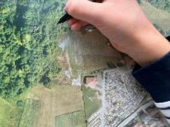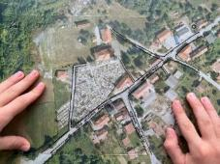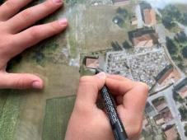
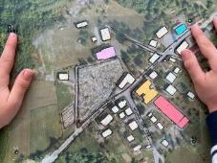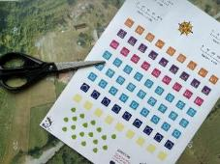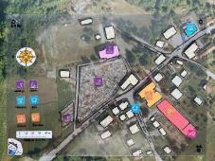

5.1 Uvod u temu: Misterij nestale ravnateljice
- Započnite s prikazom pripremljenog slajda s uvodnom porukom za učenike
(dostupno na web-stranici projekta www.kidsdirectors.eu):
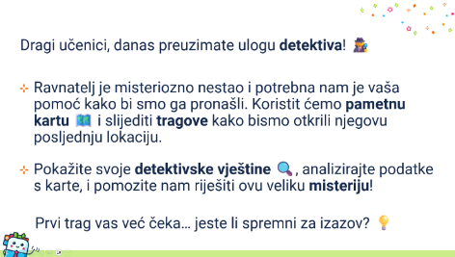
- Pokrenite web aplikaciju u internetskom pregledniku (poveznica je dostupna na web-stranici projekta www.kidsdirectors.eu).
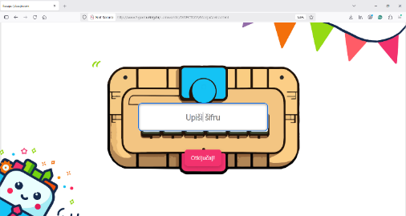
- Aplikacija je zaključana – da bi je otključali, učenici moraju riješiti zagonetke. Točni odgovori tvore šifru koja „otključava“ aplikaciju.
  - Ovaj korak funkcionira kao u escape (class)room igri: tek kada učenici uspješno otključaju aplikaciju, „izlaze“ iz učionice i prelaze u digitalno okruženje škole prikazano na karti u web aplikaciji.
5.2 Rješavanje zadataka za otkrivanje šifre
Učenici samostalno ili u timu rješavaju zadatke povezane s pojmovima i konceptima iz GIS-a i prostornih podataka. Nakon rješavanja, zajedno s učiteljicom provjeravaju točna rješenja (prikazana na slikama u nastavku).


Riješi zagonetke! Točni odgovori čine šifru za otključavanje šifrarnika.
Osmosmjerka. Pronađi zadane pojmove. Pročitaj slova koja su ostala neoznačena i
otkrit ćeš prvu znamenku šifre!
J | A | T | R | A | K | P | R | V | JUGOZAPAD  PAMETNA  KARTA  KOMPAS  GIS  PODACI  SLOJ  ZNAKOVI  PRIKAZ  MJERILO
K | U | A | N | T | E | M | A | P
O | A | G | I | S | Z | N | O | R
M | S | L | O | J | A | D | M | I
P | E | N | K | Z | A | A | J | K
A | E | B | R | C | A | O | J | A
S | Č | E | I | T | I | P | R | Z
M | J | E | R | I | L | O | A | 
Z | N | A | K | O | V | I | I | D

Prva znamenka u šifri:

Označi točne odgovore. Zbroji brojeve ispred točnih odgovora i dobit ćeš drugu znamenku šifre!
Što znači skraćenica GIS?
1) Globalni istraživački sustav – savršeno za pronalazak izgubljenih čarapa po cijelom svijetu 🧦🌍
2) Grafički interaktivni sustav – sustav za crtanje na računalu 🎨💻
3) Geografski informacijski sustav – sustav koji pomaže kartama da budu pametnije od nas 🗺️🧠
Što radi GIS?
1) Pomaže nam razumjeti obične fotografije 📸
2) Koristi se za crtanje crteža 🎨
3) Pomaže nam razumjeti podatke povezane s mjestima 🗺️🔍

Što znači preklapanje slojeva na karti?
1) Karta koja nosi slojeve odjeće, spremna za sve vremenske uvjete 🧥
2) Da karta sakriva tajne razine za super igrače 🎮
3) Kombiniranje različitih vrsta podataka na jednoj karti, poput cesta i kuća


Druga znamenka u šifri:
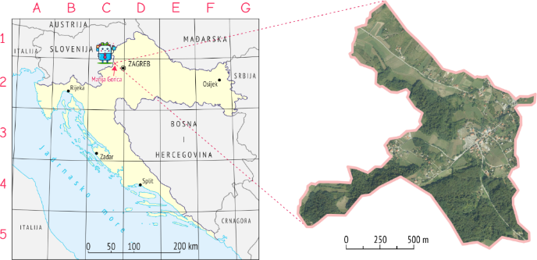
U kojem je polju (redak, stupac) na ovoj karti Hrvatske smještena Marija Gorica? Odgovor upiši kao treću i četvrtu oznaku šifre.

Treća i četvrta oznaka u šifri:

Označi glavne i sporedne strane svijeta na ovom kompasu.
Nasuprot sjeverozapada je:

Odgovor upiši kao petu i šestu oznaku šifre.
Peta i šesta oznaka u šifri:
----------------------------------------------------------------------------------------------------------------------------------------------------------

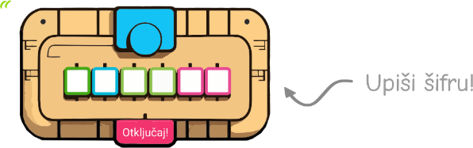




Financirano sredstvima Europske unije. Izneseni stavovi i mišljenja su stavovi i mišljenja autora i ne moraju se po-dudarati sa stavovima i mišljenjima Europske unije ili Europske izvršne agencije za obrazovanje i kulturu (EACEA).
Ni Europska unija ni EACEA ne mogu se smatrati odgovornima za njih.
[Erasmus+ Project 2023-1-NL01-KA210-SCH-000157821 DIgital data-dRiven EduCaTion fOR kidS]
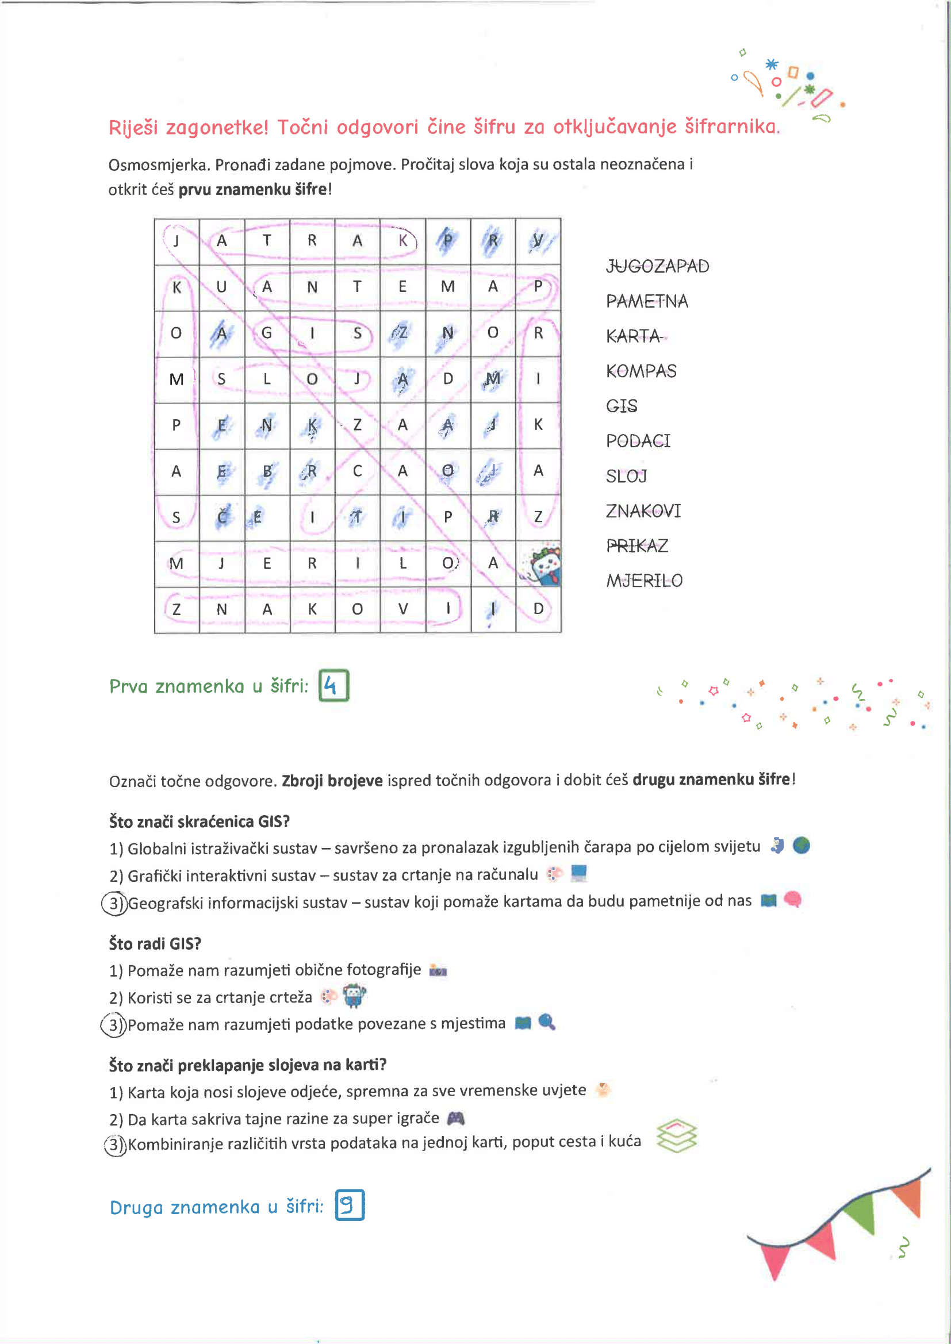
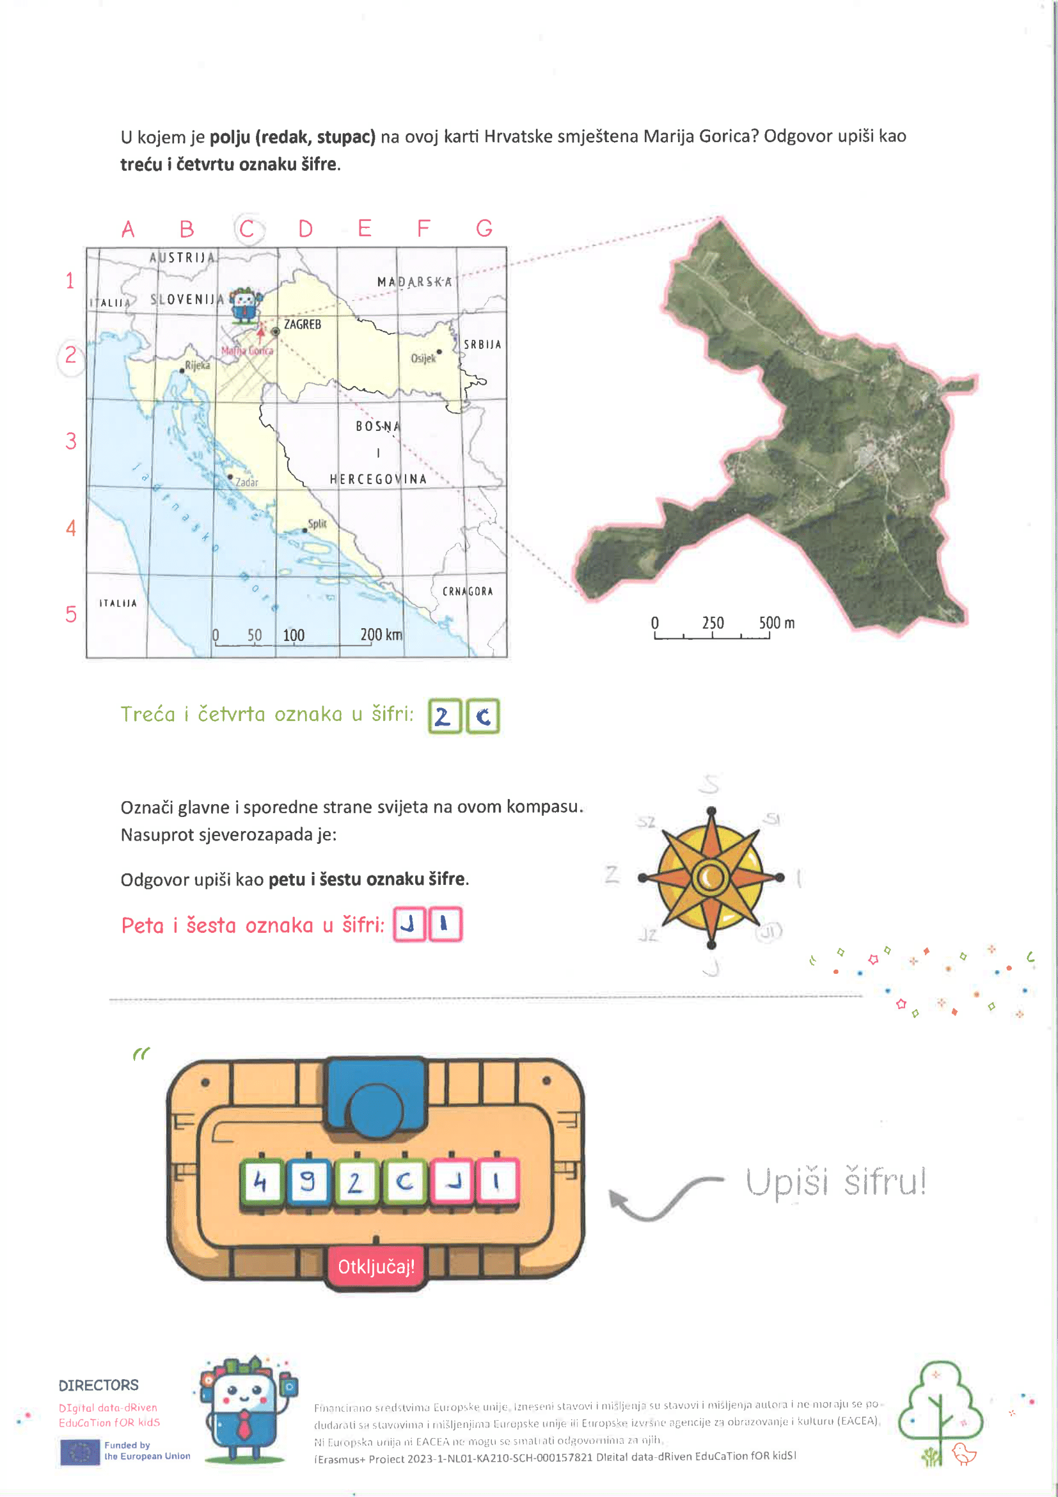

5.3 Istraživanje u web aplikaciji: potraga kroz digitalne slojeve
- Unos šifre
  - U početni prozor web aplikacije unesite šifru koju su učenici otkrili rješavanjem zadataka. Napomena: Aplikacija je trenutno dostupna u testnoj (beta) verziji pa su mogući manji tehnički problemi. Pripremljena je za područje škole u Mariji Gorici, ali se može prilagoditi i za druge škole. Za dodatne informacije obratite se na info@kidsdirectors.eu
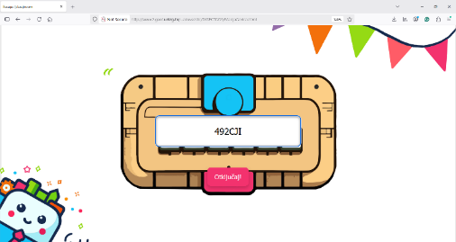
- Vođenje aktivnosti
  - Učitelj/učiteljica vodi učenike korak po korak kroz igru, potičući ih na raspravu i zajedničko donošenje odluka. Učenici pojedinačno ili u paru dolaze pred računalo, naglas čitaju novi trag te zajedno s razredom raspravljaju koji je alat ili naredba najprikladnija za njegovo rješavanje. Nakon što je trag riješen, razred zajednički komentira dobiveni rezultat, povezuje ga s prethodnim koracima i nastavlja potragu sa sljedećim izazovom.
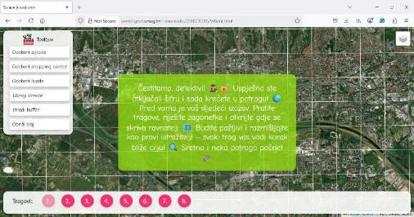
Trag (1)
Ravnateljica je viđena na mjestu gdje je pola polja sivo, a pola zeleno. Pogledajte pažljivo — gdje se te boje miješaju na snimci iz zraka? Klikni na polje!
Pitanja za razgovor:
- „Što vidite na ortofoto karti? Koje boje prepoznajete?“
- „Što nam te boje mogu otkriti o promatranom mjestu?“
Upute:
- Pojasnite učenicima da je ortofoto karta fotografija snimljena iz zraka avionom, dronom ili pomoću satelita. Tako dobivenu fotografiju stručnjaci su „ispravili“ da bi ona izgledala kao da je snimljena točno odozgo. Sve je na pravom mjestu: svaka točka na slici ima svoje koordinate – nešto poput kućne adrese na Zemlji. I mjerilo je točno: udaljenosti i površine možemo mjeriti jednako pouzdano kao na običnoj karti.
- Klikom na ispravno polje prikaz na karti automatski će se uvećati tako da pokriva područje u neposrednoj okolici škole.
- Potaknite učenike da komentiraju prikazano područje: prepoznaju li školu, školsko igralište, svoju zgradu ili druge objekte u naselju?
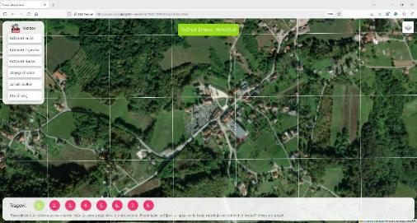
Ako ste s učenicima održali prvi susret (Pametne karte u akciji: iscrtaj, preklopi i otkrij!) podsjetite ih na prozirne folije na kojima su crtali objekte. Objasnite da u digitalnom okruženju te „folije“ postaju slojevi karte – svaki sloj prikazuje određenu vrstu podataka (npr. zgrade, ceste, drveće), a zajedno tvore cjelovitu „pametnu kartu“.
Potaknite učenike da u izborniku u gornjem desnom kutu sami uključe i isključe pojedine slojeve. Razgovarajte što to znači u GIS-u: što vidimo kada gledamo samo jedan sloj
(npr. zgrade ili livade), a što kada uključimo više slojeva odjednom?
Kako nam kombinacija slojeva daje potpuniju sliku prostora?
Trag (2)
Hej, detektivi! Nestala ravnateljica zadnji put je viđena kako se iskrada iz škole i ulazi u neku kuću! Vaš zadatak: pronađite sve kuće koje su udaljene maksimalno 300 metara od škole.
Pitanja za razgovor:
- „Što znači biti ‘u blizini škole’? Kako to možemo prikazati na karti?“
- „Koje slojeve trebamo uključiti da bismo mogli riješiti ovaj zadatak?“
- „Koji alat bismo mogli upotrijebiti da označimo traženo područje oko škole?“
- „Što otkrivamo kada odaberemo kuće unutar tog pojasa?“
- Objasnite učenicima da pojas (buffer) predstavlja određenu udaljenost oko nekog objekta ili mjesta. Zajedno promislite: Što bi buffer od 300 m oko škole mogao značiti u praksi? Bi li to mogla biti sigurnosna zona oko škole? Možda područje koje je lako dostupno pješice?
Upute:
- Uključite sloj Kuće i sloj Škola.
- Odaberite alat Izradi buffer.
- Kliknite na školu kako biste iscritali pojas od 300 m.
- Upotrijebite opciju Odaberi kuće da prikažete sve kuće unutar pojasa.
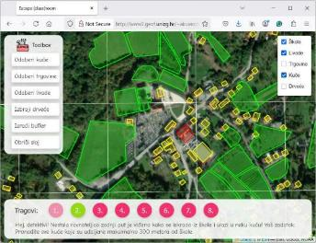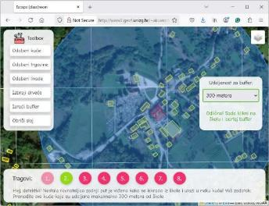
Ovim korakom učenici zapravo rade presjek dvaju slojeva: kuća i pojasa oko škole. Pojasnite im da GIS omogućuje kombiniranje različitih slojeva podataka kako bi se dobio novi, precizniji rezultat.

Trag (3)
Nestala ravnateljica voli obilaziti trgovine! Vaš zadatak: pronađite u kojoj od ovih kuća se krije trgovina!
Pitanja za razgovor:
- „Kako možemo otkriti koja je od prikazanih kuća zapravo trgovina?“
- „Zašto je važno znati koju funkciju ili namjenu zgrada ima?“
Upute:
- Uključite sloj Trgovine.
- Odaberite alat Odaberi trgovine.
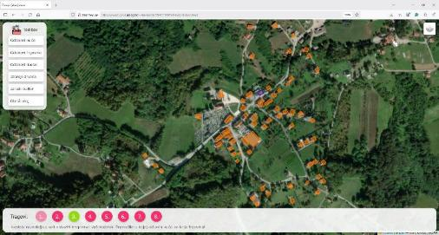
Ovdje se uvodi koncept da jedan objekt u prostoru može imati više atributa – npr. ista zgrada može biti „kuća“ u jednom sloju, a „trgovina“ u drugom. Pojasnite učenicima da GIS omogućuje „čitanje“ tih različitih informacija o istom mjestu.
Trag (4)
Oh, ne! Zamalo… Nestala ravnateljica upravo je izašla iz trgovine. Viđena je kako se odmara na livadi u blizini. Vaš zadatak: detektirajte sve livade u blizini trgovine.
Pitanja za razgovor:
- „Ako ravnateljica odmara na livadi, koji sloj moramo pogledati?“
- „Kako možemo pronaći livade u blizini trgovine?“
- „Zašto je važno vidjeti gdje se nalaze livade u odnosu na trgovinu?“
Upute:
- Uključite sloj Livade.
- Odaberite alat Odaberi livade i prikažite sve livade u blizini trgovine.
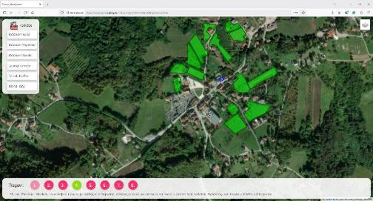
Ovdje se uvodi primjer prostorne analize odnosa među objektima: GIS nam pomaže vidjeti kako su različiti elementi prostora povezani i što se nalazi u neposrednoj blizini određenog objekta.
Trag (5)
Pozor, detektivi! Netko je pronašao knjigu nestale ravnateljice u udobnom zelenom kutku unutar odabranih livada. Vaš zadatak: od svih livada pronađite tri najmanje!
Pitanja za razgovor:
- „Koje livade izgledaju najmanje? Kako to možemo provjeriti?“
- „Zašto je važno znati površinu različitih područja? Možete li zamisliti primjere u stvarnom životu kada je važno usporediti površine (npr. polja, igrališta, parkove)?“
Upute:
- Zajedno s učenicima odaberite tri livade najmanje površine.
- Kada su točno odabrane, pojavit će se poruka Pronađeno: ✔ 3 od 3 livade.
Pojasnite učenicima da je ovo primjer mjerenja i usporedbe prostornih podataka. U GIS-u možemo ne samo prikazati objekte nego i izračunati njihove površine ili duljine te ih međusobno usporediti.
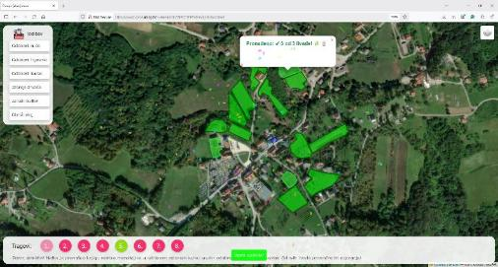
Trag (6)
Bravo, detektivi! Ravnateljica više nema gdje pobjeći – vaša detektivska vještina je nepogrešiva! Ššš… pažljivo slušajte! Nestala ravnateljica može čuti ptice kako pjevaju. Vaš zadatak: pronađite najmanju livadu okruženu s najviše drveća i slijedite pjev ptica kako biste riješili misterij.
Pitanja za razgovor:
- „Koji sloj nam pokazuje drveće?“
- „Kako možemo saznati koja je livada okružena s najviše drveća?“
- „Koji alat nam pomaže prebrojati stabla?“
Upute:
- Uključite sloj Drveće i odaberite alat Izbroji drveće.
- Učenici trebaju pronaći najmanju livadu koja je okružena s najviše drveća.
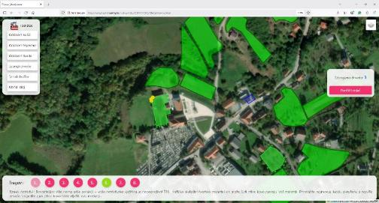
Trag (7)
Sjajan posao, detektivi! Riješili ste zagonetku i otkrili livadu na kojoj se krije vaša ravnateljica. Ali gdje točno na toj livadi? 🔍
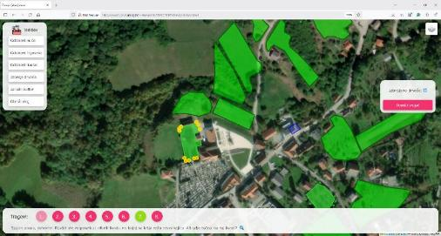
Trag (8)
Na livadi se krije ključ, a da ga otkrijete, kliknite na pravo mjesto – neka vam karta pokaže gdje!
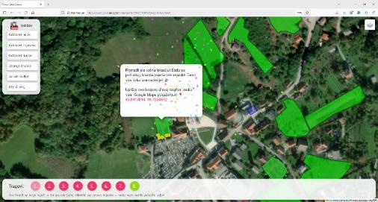
Upute:
- Kliknite na livadu da se prikaže poruka s koordinatom.
Objasnite učenicima da su koordinate poput posebne adrese na Zemlji: svaka točka ima svoj jedinstveni par brojeva koji određuje njezin položaj.
- „Kako nam koordinate mogu pomoći da pronađemo točno mjesto u stvarnom prostoru?“
Pokažite im kako se te koordinate mogu upisati u Google karte:
    - otvorite aplikaciju Google Karte na mobilnom uređaju,
    - u polje za pretraživanje upišite oba broja (odvojena zarezom ili razmakom),
    - potvrdite pretraživanje i karta će prikazati točnu lokaciju na terenu,
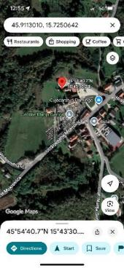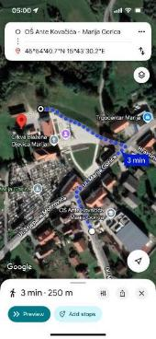
- Kada se lokacija prikaže, kliknite opciju Upute (Directions) i pokažite kako Google Karte može generirati navigaciju do odabrane točke – pješice, biciklom ili automobilom.
- Ako učenici imaju mogućnost koristiti mobitele, mogu i sami unijeti koordinate i pratiti navigaciju do cilja.

Napomena
Ova radionica i pripadajući nastavni materijali trenutačno su prilagođeni lokacijama dvije škole (OŠ Ante Kovačića, Marija Gorica i OŠ Vrbani, Zagreb). Radionica završava navigacijom učenika uz pomoć mobitela do točne lokacije na kojoj ih čeka kutija s nagradom i porukom o uspješno obavljenom zadatku. Stoga i brojevi (koordinate) prikazani na primjerima i slikama u ovom priručniku odgovaraju toj lokaciji.
Ako želite potragu provesti u neposrednoj blizini svoje škole (npr. sakriti kutiju s nagradom ili novu poruku s dodatnim koordinatama), trebate sami odrediti ciljnu lokaciju i njezine koordinate.
Kako pronaći koordinate u Google Kartama:
- Otvorite Google Karte u internetskom pregledniku ili na mobilnom uređaju.
- Pomaknite kartu do željenog mjesta (npr. igralište, školsko dvorište ili park u blizini škole).
- Kliknite desnom tipkom miša (ili duljim pritiskom na mobitelu) na to mjesto.
- Odaberite opciju Što se nalazi ovdje? (What's here?).
- Na dnu ekrana prikazat će se točne koordinate odabranog mjesta (u obliku dvaju brojeva).
- Te koordinate možete kopirati i iskoristiti u radionici za navigaciju učenika.
Na taj način radionicu možete (barem djelomično) prilagoditi svojoj školi i lokalnom okruženju, što učenicima donosi dodatnu motivaciju jer potraga završava na njima poznatom i bliskom mjestu.
Ako ste zainteresirani za potpunu prilagodbu web aplikacije i njezino korištenje u svojoj nastavi, radi dogovora o mogućnostima prilagodbe nam se javite na info@kidsdirectors.eu.





Sufinancirano sredstvima Europske unije. Izneseni stavovi i mišljenja su stavovi i mišljenja autora i ne moraju se po-dudarati sa stavovima i mišljenjima Europske unije ili Europske izvršne agencije za obrazovanje i kulturu (EACEA).
Ni Europska unija ni EACEA ne mogu se smatrati odgovornima za njih.
[Erasmus+ Project 2023-1-NL01-KA210-SCH-000157821 DIgital data-dRiven EduCaTion fOR kidS]
Projekt DIRECTORS (DIgital data-dRiven EduCaTion fOR kidS) provode partneri s Tehnološkog sveučilišta u Delftu (Nizozemska) i Sveučilišta u Zagrebu (Hrvatska) u okviru programa Erasmus+, sufinanciranog sredstvima Europske komisije.
Cilj nam je promicati podatkovnu pismenost u osnovnoškolskom obrazovanju kroz nove nastavne metode i sadržaje. Želimo podržati ažuriranje postojećih nastavnih planova i programa vezanih uz obrazovanje o podacima, s ciljem poboljšanja digitalnih i podatkovnih vještina kod nastavnika i učenika.
Ovi otvoreni obrazovni sadržaji rezultat su predanosti projekta DIRECTORS jačanju podatkovne pismenosti među učenicima nižih razreda osnovne škole te donose praktične i dobi primjerene otvorene obrazovne sadržaje namijenjene nastavnicima i učenicima.
www.kidsdirectors.eu

